Introduction
Le présent rapport porte sur la mise en œuvre du programme Santé en 2013, qui a été la dernière année de mise en œuvre du deuxième programme d’action dans le domaine de la santé établi par la décision 1350/2007/CE du Parlement européen et du Conseil du 23 octobre 2007. Le programme a débuté le 1er janvier 2008 et a pris fin le 31 décembre 2013. Au titre de l’article 13, paragraphe 1, de la décision établissant le programme, la Commission fait rapport chaque année au comité du programme Santé sur toutes les actions et les projets financés au titre du programme, et informe le Parlement européen et le Conseil. Le présent rapport répond à cette exigence. Il fournit des informations détaillées sur le budget 2013 et son exécution. Le document de travail des services de la Commission joint à l’annexe 1 présente une série d’exemples d’actions clés qui ont été financées au titre du programme, principalement au cours de la période 2009-2013, et qui ont donné lieu à des résultats substantiels. Des tableaux d’ensemble reprenant en détail toutes les actions cofinancées et les contrats prévus sont disponibles aux annexes 2 à 10.
Le programme, doté d’un budget total de 321 500 000 EUR, prévoyait tout un ensemble d’instruments de financement en vue d’atteindre ses objectifs. Ces instruments consistaient notamment en des actions cofinancées avec les autorités des États membres («actions conjointes»), des projets, le cofinancement de conférences et des subventions de fonctionnement visant précisément à soutenir des organisations non gouvernementales et des réseaux, des conventions directes avec des organisations internationales, des marchés publics et d’autres actions.
Le deuxième programme Santé constituait le principal instrument de mise en œuvre de la stratégie européenne en matière de santé et a contribué à la réalisation des objectifs de la stratégie «Europe 2020» pour une croissance intelligente, durable et inclusive. Le programme visait principalement à compléter et à soutenir les politiques des États membres, à leur apporter de la valeur ajoutée, ainsi qu’à contribuer au renforcement de la solidarité et de la prospérité dans l’Union européenne en protégeant et en favorisant la santé et la sécurité des personnes ainsi qu’en améliorant la santé publique. Cet objectif a été subdivisé en trois objectifs spécifiques:
- améliorer la sécurité sanitaire des citoyens;
- promouvoir la santé, y compris la réduction des inégalités en la matière;
- produire et diffuser des informations et des connaissances en matière de santé.

Œuvrer en vue d’atteindre les trois principaux objectifs

Différentes actions ont été cofinancées au titre de chaque objectif.
Dans le domaine de la sécurité sanitaire, les épidémies ne connaissent pas de frontière. C’est pourquoi il est crucial de veiller à ce que les pays et les communautés au sein de l’Union soient bien préparés à faire face aux maladies transmissibles et non transmissibles. Le programme y a contribué. En ce qui concerne le deuxième objectif du programme, l’évolution démographique et le vieillissement de la population en particulier constituent des défis de taille pour chaque société européenne. Par l’intermédiaire du programme, les États membres et l’Union européenne ont été en mesure de contribuer à la promotion de la santé et à la réduction des inégalités en matière de santé, notamment par un soutien à des actions visant à augmenter le nombre d’années de vie en bonne santé et à encourager le vieillissement en bonne santé. Le programme a par exemple contribué à:
- améliorer la compréhension de l’accoutumance au tabac des jeunes, et en particulier des femmes;
- sensibiliser la population aux maladies cardiovasculaires et au diabète;
- mettre en place le dépistage du cancer du col de l’utérus et du cancer colorectal;
- développer une source d’informations mondiale en ligne sur les maladies rares.
Quant au troisième objectif, le programme a permis de créer des synergies et d’améliorer les éléments probants pour l’élaboration des politiques en développant et en diffusant des informations et des connaissances en matière de santé dans l’ensemble de l’Union européenne. De plus, des projets ont été spécifiquement mis en place afin de soutenir l’innovation dans le domaine de la santé, notamment concernant l’amélioration de la compréhension des moyens de créer des dossiers médicaux électroniques et l’introduction de la médecine personnalisée.
En outre, le programme a contribué à la préparation, à l’élaboration et à la mise en œuvre de l’action de l’Union en matière de politique de la santé. Des actions ont été financées portant principalement sur la législation d’application, par exemple dans les domaines de la lutte anti-tabac et des substances d’origine humaine, relative aux inégalités en matière de santé, afin de soutenir la stratégie de la Commission sur la «Solidarité en matière de santé: réduction des inégalités de santé dans l’Union européenne», ainsi que sur les menaces sanitaires transfrontalières et les droits des patients en matière de soins de santé transfrontaliers.
Enfin, dans le domaine des services de santé, l’accès à des soins de santé sûrs et de qualité, ainsi que des conseils scientifiques et une évaluation des risques fiables ont contribué à la sécurité des patients dans l’Union européenne. Le programme a soutenu plusieurs actions sur ces sujets, ainsi que le travail des comités scientifiques.

Travailler avec un vaste éventail d’acteurs de la santé publique et leur apporter un soutien

Pendant ses six années d’existence, de 2008 à 2013, le programme a apporté une contribution significative à l’action de soutien de la politique de la santé au niveau de l’Union et des États membres et a aidé les États membres, les parties prenantes et l’Union européenne à élaborer des politiques efficaces dans l’intérêt des citoyens de l’Union. De nombreux scientifiques, experts, universitaires, patients et organisations de la société civile se sont réunis autour de différents thèmes pour mettre en commun des ressources et des connaissances dans le but d’innover et d’apporter une valeur ajoutée aux citoyens de l’Union.
En tirant parti du nouvel éventail d’instruments de financement, les travaux portant sur les principales priorités de la Commission et des États membres en matière de santé publique ont pu progresser par l’intermédiaire d’actions conjointes. Au total, 30 actions d’un montant de plus de 60 millions d’EUR ont été cofinancées. Elles ont couvert des thèmes aussi variés que les maladies rares, l’évaluation des technologies médicales et le personnel de la santé.
D’importantes parties prenantes de la société civile ont été soutenues au moyen de l’instrument de subventions de fonctionnement. Leurs travaux ont permis au programme d’atteindre les citoyens.
Au travers du cofinancement de conférences européennes, le programme a favorisé les échanges européens et a fourni de nouvelles possibilités sur le plan de la communication et de la diffusion d’informations.
Près de 150 projets européens, bénéficiant d’un appui financier de plus de 100 millions d’EUR, ont permis à la communauté de la santé publique au niveau européen de développer, d’expérimenter et de mettre en place un vaste ensemble d’outils, tels que des manuels, des lignes directrices et des inventaires pour contribuer à atteindre les objectifs du programme.
Perspectives d’avenir

Si l’évaluation détaillée du deuxième programme Santé sera publiée en 2015, le présent rapport donne une vue d’ensemble de sa mise en œuvre en 2013, en mettant en avant plusieurs actions qui ont abouti cette année.

Table des matières
Introduction 2
Exécution du budget 6
1.1 Budget 6
1.2 Priorités pour 2013 et mécanismes de financement 6
1.3 Exécution du budget opérationnel par mécanisme de financement 9
1.4 Appels à propositions 10
1.5 Conventions de subventions directes à des organisations internationales 14
1.6 Marchés publics (contrats de services) 14
1.7 Autres actions 15
Exécution du budget opérationnel en fonction des objectifs du programme 16
1.8 Utilisation globale du budget en 2013 16
1.9 Sécurité sanitaire 16
1.10 Promotion de la santé 17
1.11 Information sur la santé 17

Exécution du budget

1.1 Budget
Le budget pour le deuxième programme Santé 2008-2013 s’élevait à 321,5 millions d’EUR. Le budget établi dans le programme de travail pour 2013 était fixé à 55 509 000 EUR et ventilé comme suit:
Dépenses opérationnelles:
49 800 000 EUR correspondant à la ligne budgétaire 17 03 06 – Action de l’Union dans le domaine de la santé;
Dépenses administratives: 1 500 000 EUR correspondant à la ligne budgétaire 17 01 04 02 –
Dépenses pour la gestion administrative.

Le budget opérationnel total s’élevait à 51 924 359 EUR et le budget administratif total à 1 542 363 EUR. Ces budgets incluaient les crédits et le recouvrement des crédits des pays de l’AELE et de l’EEE et de la Croatie des exercices précédents.
Depuis 2005, l’Agence exécutive pour la santé et les consommateurs (EAHC) fournit une assistance technique, scientifique et administrative à la Commission pour la mise en œuvre du programme Santé. L’EAHC organise des appels à propositions chaque année, elle coordonne l’évaluation des soumissions, et négocie, signe et gère les conventions de subvention y afférentes. Elle est également chargée de nombreuses procédures d’adjudication. En 2013, l’EAHC a géré un montant de 42 279 481,64 EUR, tandis que la Commission a géré la somme restante de 9 299 988,99 EUR, couvrant les marchés publics et les autres actions.

1.2 Priorités pour 2013 et mécanismes de financement
Les priorités pour 2013 ont été établies dans la décision d’exécution 2012/C 378/07 de la Commission du 28 novembre 2012 relative à l’adoption du programme de travail pour 2013 ainsi que des critères y afférents.
Les mécanismes de financement suivant ont été utilisés aux fins de la mise en œuvre du programme de travail pour 2013.
Des subventions de projets ont été attribuées à des projets associant plusieurs partenaires, généralement des organismes de santé publique et des organisations non gouvernementales (ONG). Le taux de cofinancement de l’Union ne peut dépasser 60 % des coûts admissibles. Toutefois, il peut atteindre 80 % lorsqu’une proposition remplit les critères d’utilité exceptionnelle.
Des subventions de fonctionnement ont été attribuées à des organisations à but non lucratif ou des réseaux spécialisés actifs dans des domaines correspondant aux trois volets du programme (correspondant aux trois objectifs): la promotion de la santé, les menaces sanitaires et les informations sur la santé. Ces organisations doivent être non gouvernementales, à but non lucratif et n’être exposées à aucun conflit d’intérêts de nature industrielle ou autre et viser en premier lieu à réaliser un ou plusieurs objectifs du programme de santé. Le taux de cofinancement de l’Union ne peut dépasser 60 % de leurs coûts de fonctionnement annuels. Toutefois, il peut atteindre 80 % lorsqu’une proposition remplit les critères d’utilité exceptionnelle.
Des subventions d’actions conjointes ont été attribuées à des autorités des États membres ou des organismes désignés par ceux-ci. Le taux de cofinancement de l’Union ne peut dépasser 50 %. Toutefois, il peut atteindre 70 % lorsqu’une proposition remplit les critères d’utilité exceptionnelle. Un cofinancement de 70 % a été attribué pour l’action conjointe «Faciliter la collaboration entre les États membres en matière de fonctionnement effectif du système de pharmacovigilance au sein de l’UE» en raison de sa contribution à l’application effective de la législation de l’UE dans ce domaine.
Des subventions de conférences ont été attribuées aux fins de l’organisation de conférences sur des questions ayant trait à la santé publique, par des organismes publics ou des organismes à but non lucratif et les présidences du Conseil de l’Union européenne. Le taux de cofinancement de l’Union ne peut dépasser 50 % des coûts admissibles et le montant maximal est de 100 000 EUR.
Des conventions de subventions directes avec des organisations internationales ont été attribuées à des organisations internationales actives dans le domaine de la santé publique. Le taux de cofinancement de l’Union ne peut dépasser 60 %.
Des marchés publics (contrats de services) ont été utilisés pour acquérir des services, tels que des études scientifiques, des évaluations, des études, l’acquisition de données, et des applications informatiques. Le programme couvre entièrement le coût de la passation de marchés.
Des procédures de mise en concurrence pour la sélection et l’attribution ont été utilisées afin de sélectionner les actions à financer. Les procédures de ce type n’ont pas été utilisées pour les conventions de subventions directes et les conférences organisées par les présidences du Conseil dans la mesure où, dans ces cas, les procédures de mise en concurrence ne sont ni autorisées en vertu des règles en vigueur ni utilisées dans la pratique.
Les crédits administratifs ont couvert des dépenses telles que les études, les réunions d’experts, les coûts liés à l’information et la publication, ainsi que l’assistance technique et administrative pour les systèmes informatiques.

1.3 Exécution du budget opérationnel par mécanisme de financement

Type de mécanisme de financement | Exécution (EUR) | Part du mécanisme dans le budget total exécuté
Appels à propositions | 34 672 104,60 | 68 %
Subventions de projets | 14 633 503,00 | 28 %
Subventions de conférences | 1 125 467,60 | 2 %
Gestion par l’EAHC | 1 025 467,60 | -
Gestion par la DG SANCO | 100 000,00 | -
Subventions de fonctionnement | 5 474 491,00 | 11 %
Subventions d’actions conjointes | 13 438 643,00 | 26 %
Conventions de subventions directes | 1 100 000,00 | 2 %
Marchés publics (contrats de services) | 11 485 709,46 | 22 %
Gestion par l’EAHC | 6 107 377,04 | 12 %
Gestion par la DG SANCO | 5 378 332,42 | 10 %
Autres actions | 4 321 656,57 | 8 %
Budget exécuté en 2013 | 51 579 470,63 | 100 %
Budget total disponible | 51 924 359,33
Crédits non utilisés | 344 888,70
Niveau d’exécution budgétaire | 99,33 %

À titre de comparaison, les subventions de projets en 2012 s’élevaient à 15,7 millions d’EUR et les subventions d’actions conjointes à 8,9 millions d’EUR. Les budgets des autres mécanismes de financement sont les mêmes que ceux de 2012: 0,75 million d’EUR pour les subventions de conférences, 4,3 millions d’EUR pour les subventions de fonctionnement, 2,6 millions d’EUR pour les conventions de subventions directes et 14,2 millions d’EUR pour les marchés publics.

1.4 Appels à propositions
Quatre appels à propositions – pour des subventions de projets, de conférences, de fonctionnement et d’actions conjointes – ont été lancés le 22 décembre 2012 sur le site internet Europa consacré à la santé publique et sur celui de l’EAHC. Les appels ont également été publiés au Journal officiel de l’Union européenne. Ils ont été clôturés le 22 mars 2013. La plupart des candidatures ont été soumises par des partenaires principaux dans les États membres de l’UE-15, lesquels ont représenté 82 % des candidatures pour les subventions de projets, 80 % des candidatures pour les subventions de conférences, 100 % des candidatures pour les subventions de fonctionnement, et quatre cinquièmes des candidatures pour les subventions d’actions conjointes.
L’EAHC a organisé un atelier sur les actions conjointes en décembre 2012 et un autre atelier sur l’assurance-qualité des actions conjointes en février 2013. Une journée d’information notamment axée sur le partenariat européen d’innovation pour un vieillissement actif et en bonne santé a été organisée à Bruxelles et des journées d’information générale ont été organisées en Italie et en Grèce. Des lignes directrices à l’intention des candidats ont été publiées sur le site internet de l’EAHC. Le service d’assistance de l’EAHC a également fourni un soutien et des conseils pratiques.
Dans l’ensemble, 165 candidatures ont été soumises, pour un montant total de 83 650 303 EUR. Sur ces candidatures, sept propositions ont été exclues durant la phase de sélection préliminaire. Sur les 158 candidatures restantes, 53 (32,9 %) ont été retenues à des fins de financement. Les candidatures ont été évaluées conformément aux règles et critères établis dans la décision d’exécution 2012/C 378/7 de la Commission et les appels à propositions. Trente-deux experts externes de 18 pays ont participé au processus d’évaluation. Ces experts avaient également été sélectionnés à partir d’une liste établie à la suite de l’appel à manifestation d’intérêt en vue de l’établissement d’une liste d’experts spécialisés dans différentes activités d’évaluation pour le deuxième programme d’action communautaire dans le domaine de la santé.
Le processus d’évaluation s’est déroulé en deux phases.
Au cours d’une première phase, trois évaluateurs externes ont examiné chaque proposition. Un rapport d’évaluation consolidé a été élaboré pour chaque proposition lors d’une réunion organisée par l’EAHC.
Lors d’une seconde phase, le comité d’évaluation a vérifié le respect par les évaluateurs des règles et critères applicables. Il a ensuite dressé les listes finales des propositions recommandées pour l’attribution du financement, ainsi que des listes de réserve. Le comité d’évaluation était composé de représentants de la direction générale de la santé et des consommateurs, de la direction générale de la recherche et de l’innovation et de l’EAHC.
Le comité du programme de santé a émis un avis favorable quant aux actions proposées à des fins de financement lors de sa réunion du 29 juin 2013. La décision d’attribution de la Commission a été adoptée le 29 octobre 2013.

1.4.1 Subventions de projets
Dans l’ensemble, 67 propositions ont été soumises en réaction à l’appel à propositions pour les subventions de projets. Neuf propositions ont été recommandées pour l’attribution d’un financement et trois ont été placées sur une liste de réserve. Au final, 11 projets (16 % du total) ont été financés, pour un total de 14 633 503,00 EUR. Ils ont été répartis comme suit entre les volets du programme:
Sécurité sanitaire: 2 609 911,00 EUR (deux projets)
Promotion de la santé 12 023 592,00 EUR (neuf projets)

Un tableau des projets financés est disponible à l’annexe 2. La base de données de l’EAHC fournit des résumés des projets. 91 % des projets retenus ont été présentés aux principaux partenaires dans les pays de l’UE-15. Le taux de participation des pays de l’UE-12 en tant que partenaires associés était seulement de 14 %.

1.4.2 Subventions de conférences
Dans l’ensemble, 47 propositions ont été soumises en réaction à l’appel à propositions pour les subventions de conférences. Onze propositions ont été recommandées pour l’attribution d’un financement et trois ont été placées sur la liste de réserve. Au final, 14 conférences (30 % des propositions reçues) ont été cofinancées sur la base de l’appel à propositions et deux conférences ont été organisées par les présidences du Conseil de l’Union. Le budget total pour les subventions de conférences s’élevait à 11 125 467,60 EUR.
Les projets ont été répartis comme suit entre les volets du programme:
Promotion de la santé 371 603,60 EUR (quatre conférences et deux conférences organisées par les présidences grecque et lituanienne du Conseil)
Information sur la santé: 753 864,00 EUR (dix conférences)
Les conférences ont abordé les sujets suivants: la maladie d’Alzheimer, les maladies rares, la transplantation d’organes, l’alcool, la santé mentale, le vieillissement, la santé des migrants et des minorités ethniques, le VIH/sida, le don d’organes de donneurs vivants et les maladies chroniques. Plusieurs conférences de plus grande ampleur sur la santé publique ont également été cofinancées: la conférence annuelle de l’Association européenne pour la santé publique (EUPHA), le sommet mondial de la santé, le Forum européen de la santé à Gastein et le 6e forum mondial des patients. La conférence organisée par la présidence lituanienne du Conseil s’est concentrée sur la santé mentale et celle organisée par la présidence grecque sur l’alimentation et l’activité physique.
Les annexes 3 et 4 contiennent des tableaux récapitulatifs des conférences financées. La base de données de l’EACH fournit des résumés des conférences et des travaux des conférences proprement dits.

1.4.3 Subventions de fonctionnement
Dans l’ensemble, 45 propositions ont été soumises en réaction à l’appel à propositions pour les subventions de fonctionnement. Sur ce total, 20 propositions ont été proposées pour l’attribution d’un financement et quatre ont été placées sur une liste de réserve. Au final, 22 propositions (huit nouvelles propositions et 14 renouvellements) ont été financées (49 % des propositions reçues), pour un total de 5 474 491,00 EUR.
Nouvelles subventions de fonctionnement
Organisatie voor Toegepast Natuurwetenschappeljk Onderzoek (TNO – Organisation néerlandaise pour la recherche scientifique appliquée), afin d’accueillir le European Network for Action on Ageing and Physical Activity (EUNAAPA – réseau européen pour l’action sur le vieillissement et l’activité physique)
Association of Schools of Public Health in the European Region (ASPHER – Association des écoles de santé publique de la région européenne)
Fondation Special Olympics Europe Eurasia (SOEEF)
European Federation of Allergy and Airways Diseases Patients’ Associations (EFA – Fédération européenne des associations de patients souffrant d’allergies et de maladies des voies respiratoires)
Institut national de la santé et de la recherche médicale (INSERM), pour accueillir le réseau Orphanet
University Court de la University of St Andrews, pour accueillir le réseau d’enquête Health Behaviour in School-aged Children (HSBC – comportements liés à la santé des enfants d’âge scolaire)
University of Ulster, pour soutenir le réseau EUROCAT sur les maladies congénitales
Fundación para la Investigación Biomédica Hospital Universitario 12 de Octubre, pour accueillir le réseau Surveillance of Cerebral Palsy in Europe (SCPE – surveillance de la paralysie cérébrale en Europe).

Renouvellements
Alzheimer Europe
EUROPA DONNA (Coalition européenne contre le cancer du sein)
European Alcohol Policy Alliance (EUROCARE – Alliance politique européenne sur l’alcool)
European Network for Smoking and Tobacco Prevention (ENSP – Réseau européen pour la prévention du tabagisme)
European Organisation for Rare Diseases (EURORDIS – Organisation européenne des maladies rares)
European Public Health Alliance (EPHA – Alliance européenne de santé publique)
European Patients’ Forum (EPF – Forum européen des patients)
PREVENT (pour le réseau européen pour la promotion de la santé sur le lieu de travail)
Stichting AIDS Fonds Soa AIDS Nederland (pour le réseau européen de lutte contre le VIH/sida)
Stichting Health Action International (HAI)
Fundación Vasca de Innovación e Investigación Sanitarias (pour le réseau des unités néonatales de soins intensifs)
International Association for Ambulatory Surgery (IAAS – Association internationale de chirurgie ambulatoire)
Statens Serum institute (pour le réseau EuroMomo: surveillance sanitaire réactive fondée sur la mortalité à l’échelle européenne)
CBO BV (pour le réseau d’Écoles de la santé en Europe)

Un tableau répertoriant les subventions de fonctionnement accordées est disponible à l’annexe 5. La base de données de l’EAHC en fournit des résumés.

1.4.4 Actions conjointes
Cinq propositions d’actions conjointes ont été soumises et financées pour un montant total de 13 438 643,00 EUR. Les actions conjointes ont été réparties comme suit entre les volets du programme:
Sécurité sanitaire: 4 298 700,00 EUR (deux actions conjointes)
Promotion de la santé 9 139 943,00 EUR (trois actions conjointes)
Ces actions conjointes, qui ont associé un grand nombre d’États membres et d’autres pays participant au programme, se sont concentrées sur les sujets suivants: la pharmacovigilance, la lutte contre le cancer, la réduction des dommages causés par l’alcool, les maladies chroniques, les technologies de procréation assistée et les cellules souches hématopoïétiques pour la transplantation.
Un tableau répertoriant les subventions d’actions conjointes accordées est disponible à l’annexe 6. La base de données de l’EAHC en fournit des résumés.

1.5 Conventions de subventions directes à des organisations internationales
Au total, cinq conventions de subventions directes ont été signées, pour un total de 1 100 000 EUR réparti comme suit:
- Organisation mondiale de la santé (OMS):
  - Initiative européenne de surveillance de l’obésité
  - Validation au niveau européen du «modèle d’information minimum» en faveur du signalement des incidents de sécurité des patients – Système de signalement capable de tirer des enseignements des défaillances en cas d’incident
  - Surveillance intégrée des maladies non transmissibles
- Organisation de coopération et de développement économiques (OCDE):
  - Formation destinée aux professionnels de la santé
  - Panorama de la santé: Europe 2014

Un tableau répertoriant les subventions directes accordées est disponible à l’annexe 7.

1.6 Marchés publics (contrats de services)
La DG SANCO a conclu des contrats de services au titre des volets «sécurité sanitaire», «promotion de la santé» et «information sur la santé» du programme Santé et adressé des demandes particulières de services informatiques au titre de contrats-cadres existants. Le budget global pour les marchés publics géré par la DG SANCO s’élevait à 5 378 332,42 EUR. L’EAHC a géré 26 contrats de services (sept liés à la sécurité sanitaire, 12 liés à la promotion de la santé et neuf liés à l’information sur la santé) d’un montant total de 6 107 377,04 EUR. Les montants répartis par volet et pouvoir adjudicateur étaient les suivants:
Objectif du programme | Offres/contrats DG SANCO | Offres/contrats EAHC | Total offres/contrats
Sécurité sanitaire | 1 482 661,12 | 1 420 790,80 | 2 903 451,92
Promotion de la santé | 1 022 113,64 | 3 504 417,50 | 4 526 531,14
Information sur la santé | 1 191 357,11 | 1 182 168,74 | 2 373 525,85
Marchés horizontaux (services informatiques) | 1 682 200,55 | 0 | 1 682 200,55
Total | 5 378 332,42 | 6 107 377,04 | 11 485 709,46

Ces contrats de services ont couvert les besoins mentionnés dans le programme de travail pour 2013: l’évaluation et le suivi des actions et des politiques, des études, les activités de conseil, de fourniture de données et d’informations dans le domaine de la santé, l’assistance scientifique et technique, les activités de communication, de sensibilisation et de diffusion des résultats ainsi que les applications informatiques à l’appui des politiques.
Les annexes 8 et 9 fournissent de plus amples détails sur les contrats de services signés.

1.7 Autres actions
Un montant de 4 830 000 EUR a été affecté aux autres actions en 2013. Il a couvert les activités suivantes:
Autres actions
Indemnités spéciales accordées aux experts pour leur participation aux comités scientifiques de l’Union et leur travail pour ces comités, conformément à la décision de la Commission 2008/721/CE
Examen des systèmes en place dans des pays qui exportent des substances actives utilisées pour des médicaments destinés à la consommation humaine dans l’Union européenne
Un accord administratif avec le Centre commun de recherche (JRC) pour l’analyse du signalement d’incidents
Autres actions – suite
Indemnités versées aux membres d’un groupe d’experts indépendants et multisectoriel pour la fourniture de conseils sur des moyens efficaces d’investir dans la santé
Accord administratif avec le JRC pour mettre en place une plate-forme durable destinée à coordonner et tenir des registres et des réseaux sur les maladies rares
Sous-délégation d’Eurostat chargée d’améliorer les délais de communication et la comparabilité des données en matière de santé
Cotisation à l’Observatoire européen des systèmes et des politiques de santé

L’annexe 10 fournit de plus amples détails sur les fonds disponibles pour les autres actions.

Exécution du budget opérationnel en fonction des objectifs du programme

1.8 Utilisation globale du budget en 2013
Les graphiques ci-après donnent un aperçu de la répartition du budget entre les trois volets du programme en 2013. Au total, un montant de 10 980 585,92 EUR a été dépensé pour la sécurité sanitaire, un montant de 28 739 819,74 EUR a été consacré à la promotion de la santé, et un montant de 10 167 905,12 EUR a été affecté à l’information sur la santé. Enfin, un montant de 1 682 200,55 EUR a été investi dans des services informatiques nécessaires pour soutenir les trois volets.

1.9 Sécurité sanitaire
10 980 585,92 EUR – 22 % du budget opérationnel en 2013
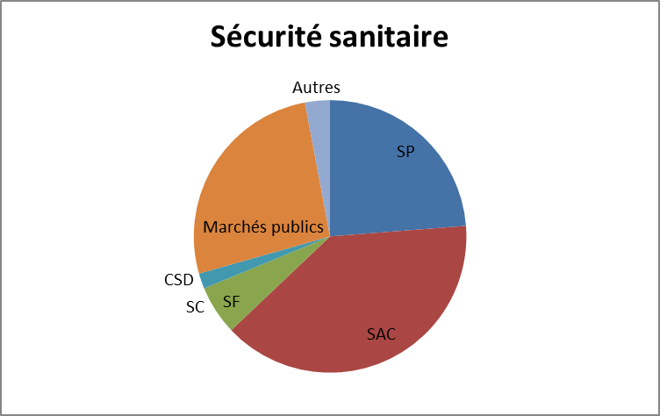

1.10 Promotion de la santé
8 739 819,74 EUR – 58 % du budget opérationnel en 2013
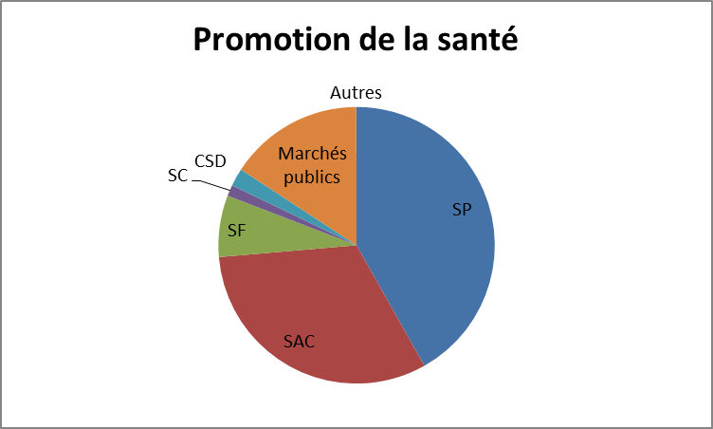

1.11 Information sur la santé
10 176 864,42 EUR – 20 % du budget opérationnel en 2013
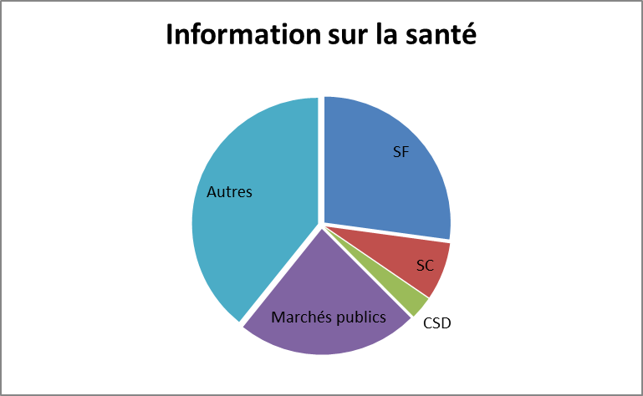

http://ec.europa.eu/health/strategy/policy/index_fr.htm.
JO C 378 du 8.12.2012, p. 6.
Décision 2004/858/CE du 15 décembre 2004 (JO L 369 du 16.12.2005, p. 73) modifiée par la décision 2008/544/CE du 20 juin 2008 (JO L 173 du 3.7.2008, p. 27).
JO C 378 du 8.12.2012.
L’«utilité exceptionnelle des projets» est définie à l’annexe VII de la décision d’exécution de la Commission relative à l’adoption du programme de travail pour 2013 dans le cadre du deuxième programme d’action communautaire dans le domaine de la santé (2008-2013), ainsi que des critères de sélection, d’attribution et des autres critères applicables aux participations financières aux actions dudit programme, et relative à la contribution financière de l’Union européenne à la convention-cadre de l’OMS pour la lutte antitabac, valant décision de financement, JO C 378 du 8.12.2012.
L’«utilité exceptionnelle des subventions de fonctionnement» est définie à l’annexe précitée.
L’«utilité exceptionnelle des actions conjointes» est également définie à l’annexe précitée.
Crédits de préadhésion encore non utilisés, écarts entre les montants figurant dans la décision d’attribution et les montants réellement engagés.
http://ec.europa.eu/health/programme/policy/index_fr.htm.
http://ec.europa.eu/chafea/health/.
JO C 394 du 20.12.2012, p. 36.
JO C 378 du 8.12.2012.
JO S 40 du 26.2.2014 (2014/S 040-065407) et http://ec.europa.eu/chafea/ami/.
http://ec.europa.eu/health/programme/docs/award_decision2013_en.pdf.
http://ec.europa.eu/chafea/projects/database.html.
JO L 241 du 10.9.2008, p. 21.
Aucun projet ni aucune action conjointe n’ont été financés dans le cadre de ce volet. Ces mécanismes de financement ne sont donc pas inclus dans le graphique.

